В коллекцию "Интересное": Интересные факты из истории литературы
- 30 Апр, 2011 at 8:34 PM
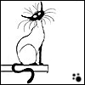
Кто употреблял «албанский язык» в начале 20 века?
В 1916 году футурист Зданевич написал пьесу без соблюдения нормативных правил орфографии и с применением «албанскава изыка». Появившийся в 2000-е годы язык падонков, орфография которого построена по схожим принципам, иногда называется и «албанским языком», но совпадение с опытом Зданевича случайно.
Какая книга выходила под разными названиями в разных странах, образованных исходя из обменных курсов валют?
В 2000 году вышел роман Фредерика Бегбедера «99 франков», рекомендованный к продаже во Франции именно по такой цене. Этот же принцип послужил причиной того, что издания в других странах выходили под другим названием, соответствующим обменному курсу: «39,90 марок» в Германии, «9,99 фунтов» в Великобритании, «999 иен» в Японии и т.д. В 2002 году книга была переиздана в связи с введением евро и получила название «14,99 евро». Спустя некоторое время пик популярности книги прошёл, и её уценили до названия и соответствующей стоимости «6 евро».
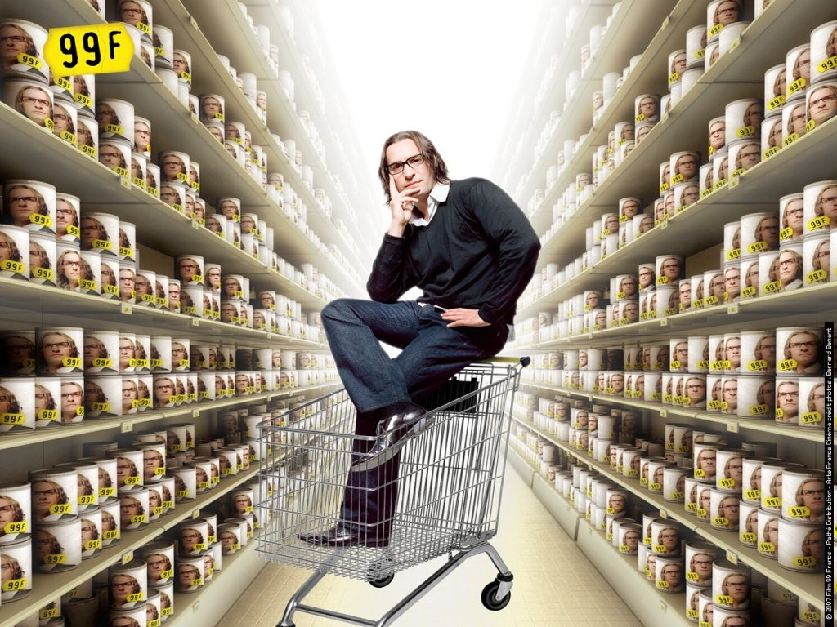
отсюда: goldenmovie.ru
Какие обстоятельства привели к тому, что математик Александр Волков стал писателем?
Сказка «Мудрец из страны Оз» американского писателя Фрэнка Баума не издавалась на русском языке до 1991 года. В конце 30-х годов Александр Волков, который по образованию был математиком и преподавал эту науку в одном из московских институтов, стал изучать английский язык и для практики решил перевести эту книгу, чтобы пересказать её своим детям. Тем очень понравилось, они стали требовать продолжения, и Волков помимо перевода начал придумывать что-то от себя. Так было положено начало его литературному пути, результатом которого стал «Волшебник изумрудного города» и много других сказок о Волшебной стране.
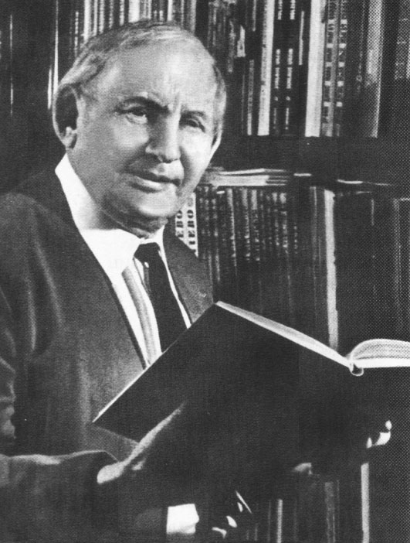
отсюда: shkolnymir.info
В каком произведении была упомянута система Каспаро-Карпова задолго до того, как миру стали известны Каспаров и Карпов?
В повести братьев Стругацких «Полдень, XXII век» упоминается система Каспаро-Карпова — метод, который использовали для снятия «копии» мозга и построении его математической модели. Повесть была опубликована в 1962 году — Анатолию Карпову тогда было только 11 лет, а Гарри Каспаров ещё не родился.
Откуда происходит слово «миниатюра»?
Слово «миниатюра» происходит от латинского названия красной краски «minium» и в оригинале обозначает античные или средневековые картины в жанре иллюминированного манускрипта. Из-за небольшого размера этих картин и наличия в слове приставки «мини» позже случилась этимологическая метаморфоза, в результате чего миниатюрами стали называть любые маленькие рисунки, особенно портретные миниатюры. Из живописи термин проник и в литературу, где им обозначают произведения небольшого формата.
Кто придумал сюжет романа «Граф Монте-Кристо»?
Александр Дюма при написании своих произведений пользовался услугами множества помощников — так называемых «литературных негров». Среди них наиболее известен Огюст Маке, который придумал сюжет «Графа Монте-Кристо» и внёс значительный вклад в «Трёх мушкетёров».
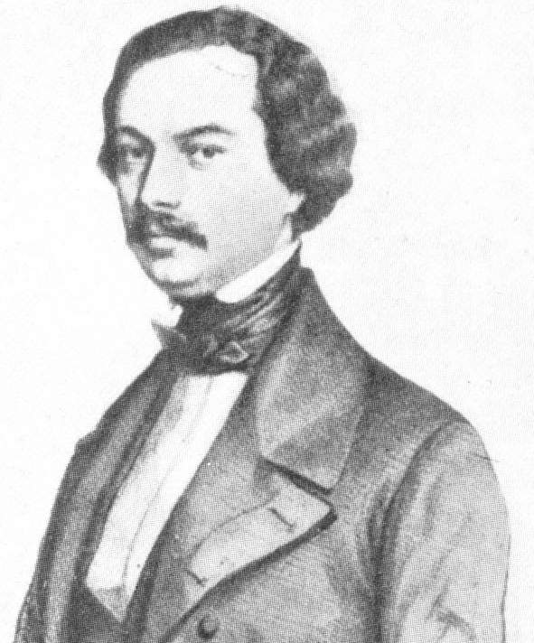
Огюст Маке - отсюда: vedicpalmistry.org
Как зовут главного героя повести Пушкина «Пиковая дама»?
Главного героя повести Пушкина «Пиковая дама» зовут не Герман. Его имя вообще неизвестно, а Германн (именно с двумя н) — это фамилия героя, немца по происхождению, которая довольно распространена в Германии. А вот в опере «Пиковая дама» Чайковский убрал одну "н", превратив фамилию Германн в имя Герман.
Как перевели на русский язык французский роман, в котором нет ни одной буквы e?
В 1969 году вышел роман французского писателя Жоржа Перека «La disparition». Одной из ключевых особенностей романа стало то, что в нём не было ни одной буквы e — самой употребляемой буквы во французском языке. По такому же принципу — без буквы e — книга была переведена на английский, немецкий и итальянский языки. В 2005 году роман вышел на русском в переводе Валерия Кислова под названием «Исчезание». В этом варианте нельзя встретить букву о, так как именно она является самой частой в русском языке.
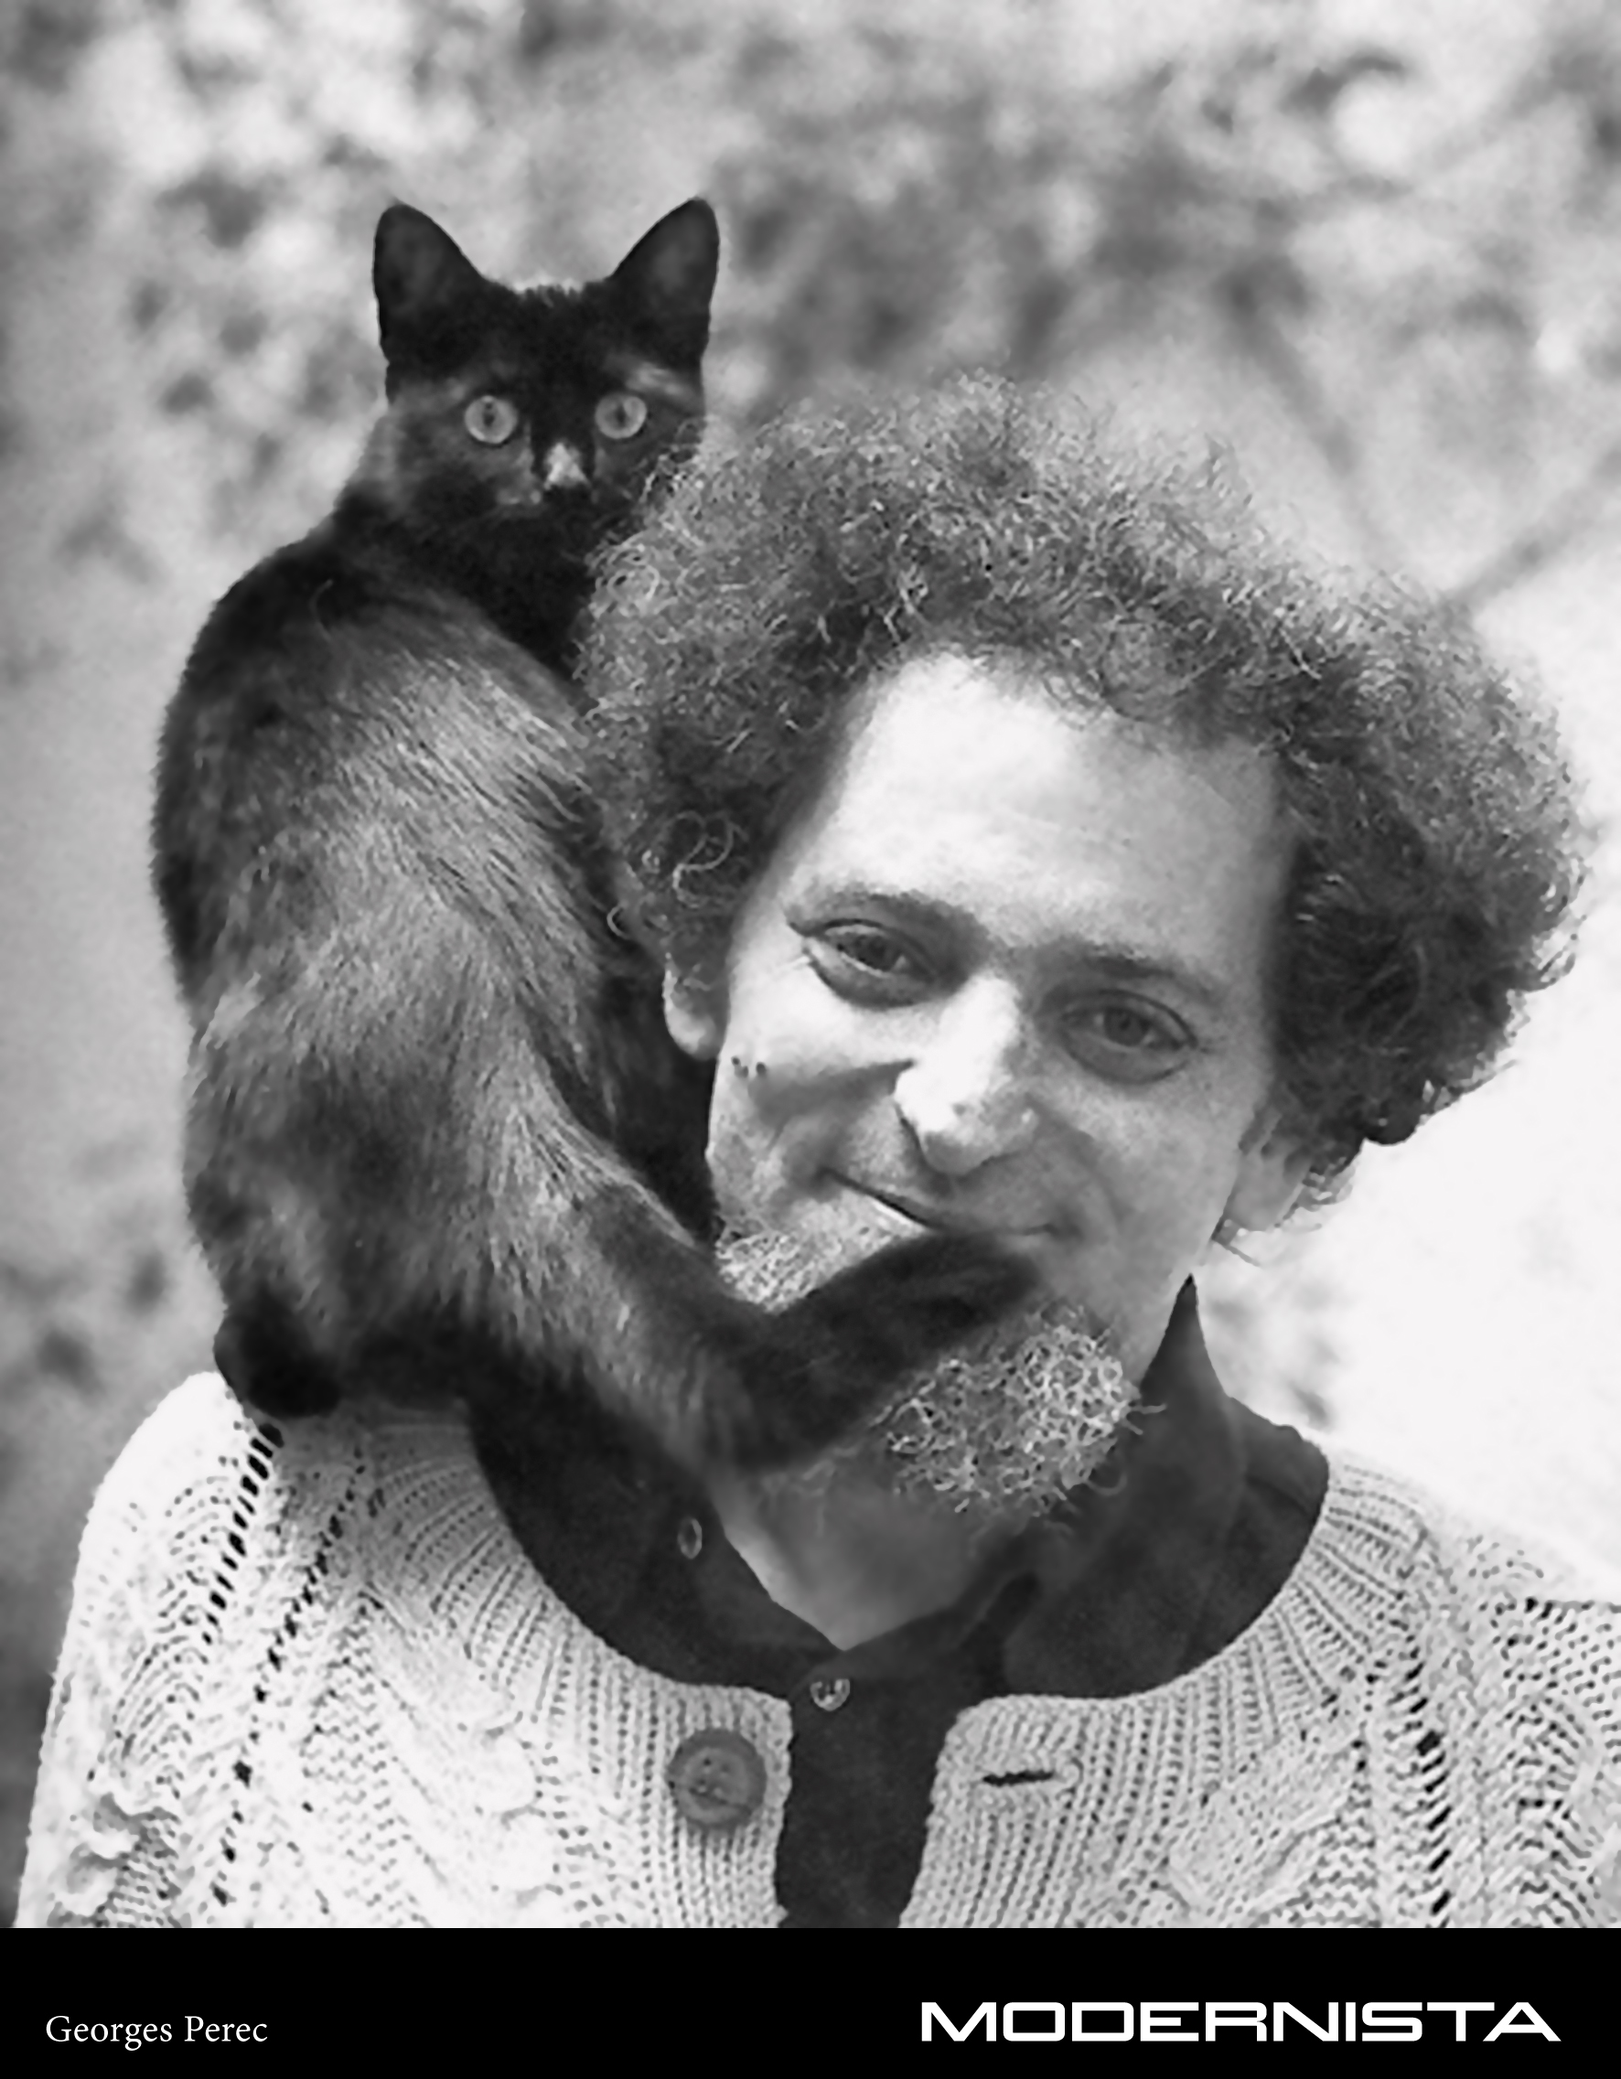
Жорж Перек, отсюда: modernista.se
Какой литературный герой стал использовать многие методы криминалистики раньше полиции?
Артур Конан Дойль в рассказах о Шерлоке Холмсе описал многие методы криминалистики, которые были ещё неизвестны полиции. Среди них сбор окурков и сигаретного пепла, идентификация пишущих машинок, разглядывание в лупу следов на месте происшествия. Впоследствии полицейские стали широко использовать эти и другие методы Холмса.
Как отразились в романе «Преступление и наказание» реальные прогулки Достоевского по Петербургу?
Достоевский широко использовал реальную топографию Петербурга в описании мест своего романа «Преступление и наказание». Как признался писатель, описание двора, в котором Раскольников прячет вещи, украденные им из квартиры процентщицы, он составил из личного опыта — когда однажды прогуливаясь по городу, Достоевский завернул в пустынный двор с целью справить нужду.
Где и когда жил барон Мюнхгаузен?
Барон Мюнхгаузен был вполне реальным историческим лицом. В юности он уехал из немецкого городка Боденвердер в Россию на службу пажом. Затем он начал карьеру в армии и дослужился до звания ротмистра, после чего уехал обратно в Германию. Там он прославился тем, что рассказывал необычайные истории о службе в России: например, въезд в Петербург на волке, запряженном в сани, конь, разрезанный пополам в Очакове, взбесившиеся шубы или вишнёвое дерево, выросшее на голове у оленя. Эти истории, а также совершенно новые, приписанные барону другими авторами, и привели к появлению Мюнхгаузена как литературного персонажа.
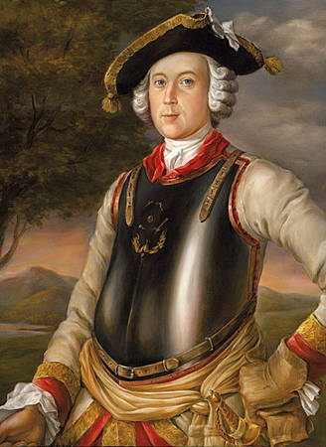
отсюда: http://community.livejournal.com/towns_stories/3173.html
Где и когда продавалась концептуальная книга, состоящая только из чистых страниц?
На вопрос о том, какие 5 книг вы бы взяли с собой на необитаемый остров, Бернард Шоу ответил, что взял бы 5 книг с чистыми страницами. Эту концепцию в 1974 году воплотило американское издательство Harmony Books, выпустив книгу под названием «Книга Ничто», которая состояла исключительно из 192 пустых страниц. Она нашла своего покупателя, и впоследствии издательство не раз переиздавало эту книгу.
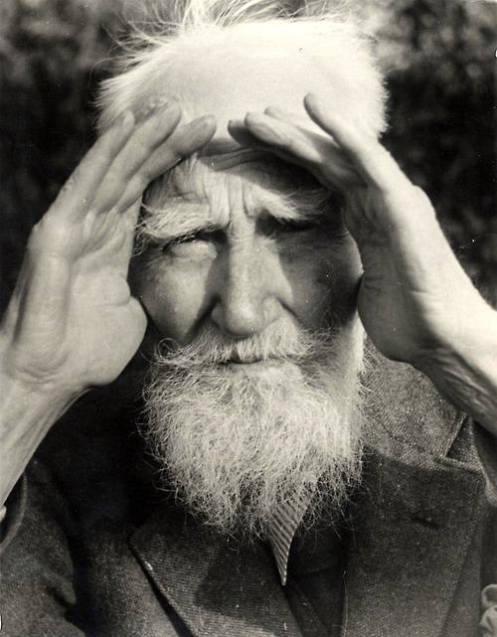
Бернард Шоу, отсюда: http://www.liveinternet.ru/users/spacesite/rubric/1140180/
Какой литературный персонаж Дюма был придуман только с целью увеличения гонорара?
Когда Александр Дюма писал «Трёх мушкетёров» в формате сериала в одной из газет, в контракте с издателем была оговорена построчная оплата рукописи. Для увеличения гонорара Дюма придумал слугу Атоса по имени Гримо, который говорил и отвечал на все вопросы исключительно односложно, в большинстве случаев «да» или «нет». Продолжение книги под названием «Двадцать лет спустя» оплачивалось уже пословно, и Гримо стал чуть более разговорчивым.
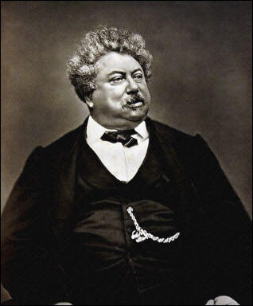
Александр Дюма, отсюда: hy.wikipedia.org
Какие персонажи Киплинга поменяли пол в русском переводе?
В оригинальном произведении «Книга джунглей» Багира — это персонаж мужского пола. Русские переводчики поменяли Багире пол, скорее всего, потому, что слово «пантера» — женского рода. Такая же трансформация произошла с другим персонажем Киплинга: кот стал в русском переводе «Кошкой, которая гуляет сама по себе».
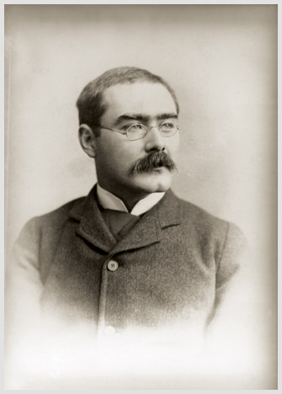
Р. Киплинг, отсюда: flbiblioteka.ru
Какому писателю достался камень, лежавший на первой могиле Гоголя?
Изначально на могиле Гоголя на монастырском кладбище лежал камень, прозванный Голгофой из-за схожести с Иерусалимской горой. Когда кладбище решили уничтожить, при перезахоронении в другом месте решили установить на могиле бюст Гоголя. А тот самый камень впоследствии был поставлен на могилу Булгакова его женой. В связи с этим примечательна фраза Булгакова, которую он при жизни неоднократно адресовал Гоголю: «Учитель, укрой меня своей шинелью».
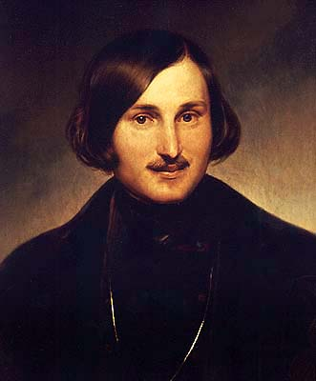
Гоголь, artonline.ru
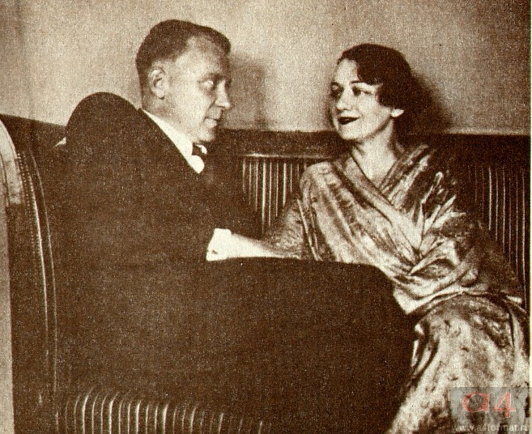
Елена и Михаил Булгаковы, отсюда: chesspro.ru
Какая знаменитая англоязычная литературная антиутопия содержит много слов русского происхождения?
В антиутопии «Заводной апельсин» Энтони Бёрджесс вложил в уста героев-подростков выдуманный им жаргон под названием Надсат. Большинство слов надсата имело русское происхождение — например, droog (друг), litso (лицо), viddy (видеть). Само слово Nadsat образовано от окончания русских числительных от 11 до 19, его смысл тот же, что и у слова teenager («надцатилетник»). Переводчики романа на русский язык столкнулись с трудностью, как адекватно передать этот сленг. В одном варианте перевода такие слова были заменены английскими словами, записанными кириллицей (мэн, фэйс и т.д.). В другом варианте слова жаргона были оставлены в исходном виде латинскими буквами.
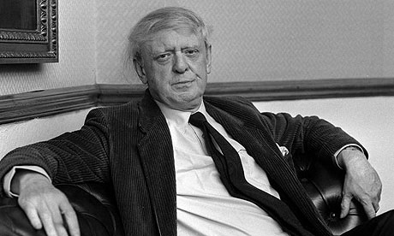
Энтони Бёрджесс, отсюда: russianwashingtonbaltimore.com
Какой писатель в конце жизни признал вред, нанесённый природе собственным произведением?
Питер Бенчли, автор романа «Челюсти», впоследствии экранизированного Стивеном Спилбергом, в последние годы жизни стал ярым защитником акул и морской экосистемы в целом. Он написал несколько работ, в которых подверг критике негативное отношение к акулам, раздутым в массовом сознании в том числе благодаря «Челюстям».
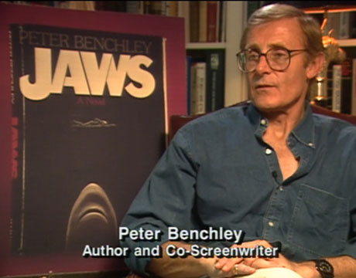
Питер Бенчли, отсюда: thedailygreen.com
Какие слова из стихотворения Пушкина «Памятник» были вырезаны цензурой в 1949 году?
В 1949 году отмечался 150-летний юбилей Пушкина. Доклад о его жизни и творчестве делал по радио Константин Симонов. В одном казахском городке у репродуктора собралось большое число калмыков, депортированных сюда с исторической родины. Где-то в середине доклада они потеряли к нему всякий интерес и покинули площадь. Дело было в том, что при чтении пушкинского «Памятника» Симонов остановил чтение прямо в тот момент, когда должен был произнести: «И друг степей калмык». Это значило, что калмыки до сих пор в опале и цензура исключает всяческие упоминания о них даже в таких безобидных случаях.
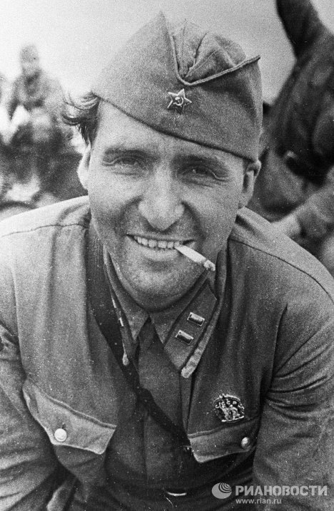
Константин Симонов, отсюда: rian.ru
Почему автор Питера Пэна наделил его свойством никогда не взрослеть?
Джеймс Барри создал образ Питера Пэна — мальчика, который никогда не повзрослеет — не просто так. Этот герой стал посвящением старшему брату автора, который умер за день до того, как ему исполнилось 14 лет, и навсегда остался юным в памяти матери.
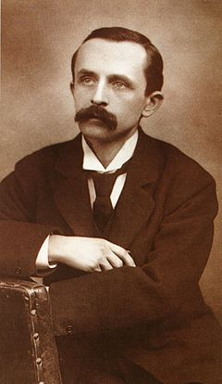
Джеймс Барри, отсюда: pl.wikipedia.org
Кто и за что удостаивается Шнобелевской премии?
В начале октября каждого года, когда называются лауреаты Нобелевской премии, параллельно происходит вручение пародийной Шнобелевской премии (Ig Nobel Prize) за достижения, которые невозможно воспроизвести или же нет смысла это делать. В 2009 году среди лауреатов были ветеринары, которые доказали, что корова, имеющая какую бы то ни было кличку, даёт больше молока, чем безымянная. Премия по литературе досталась ирландской полиции за выписывание пятидесяти дорожных штрафов некоему Prawo Jazdy, что по-польски означает «водительское удостоверение». А в 2002 году премии в области экономики удостоилась компания Газпром за применение математической концепции мнимых чисел в сфере бизнеса.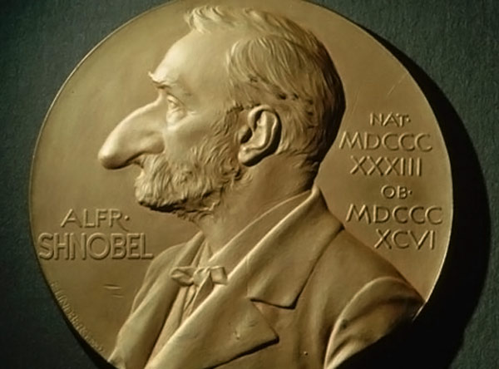
Кем захотела стать старуха из сказки о Золотой рыбке братьев Гримм?
Основой для «Сказки о рыбаке и рыбке» Пушкина послужила сказка братьев Гримм «Рыбак и его жена». Пушкинская старуха оказывается у разбитого корыта после того, как захотела стать владычицей морскою, а её немецкая «коллега» на этом этапе стала Папой Римским. И только после желания стать Господом Богом осталась ни с чем.
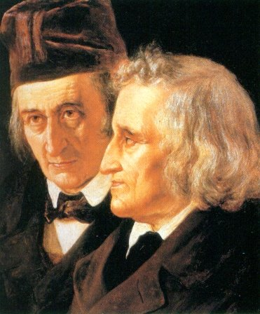
Братья Гримм, отсюда: nord-inform.de
Каким образом юнга Ричард Паркер повторил печальную судьбу своего литературного тёзки?
В рассказе Эдгара По «Повесть о приключениях Артура Гордона Пима» 1838 года есть эпизод, когда корабль попадает в шторм и четверо моряков спасаются на плоту. Не имея пищи, они решают съесть одного из них по жребию — и этой жертвой стал Ричард Паркер. В 1884 году затонула реальная яхта, и так же выжили четыре человека на одной шлюпке. Они вряд ли читали тот рассказ, но в итоге съели юнгу, которого звали Ричард Паркер.
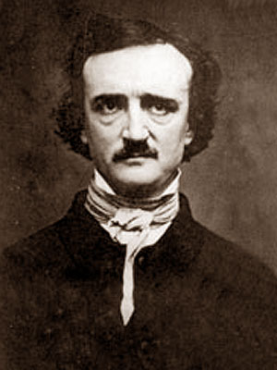
Эдгар По, отсюда: amcorners.ru
Почему Исаев — это не настоящая фамилия Штирлица?
Настоящее имя Штирлица — не Максим Максимович Исаев, а Всеволод Владимирович Владимиров. Исаев — это первый оперативный псевдоним разведчика, введённый Юлианом Семёновым в первом романе «Бриллианты для диктатуры пролетариата», а Штирлиц — уже второй псевдоним. В фильме «Семнадцать мгновений весны» это не отражено.
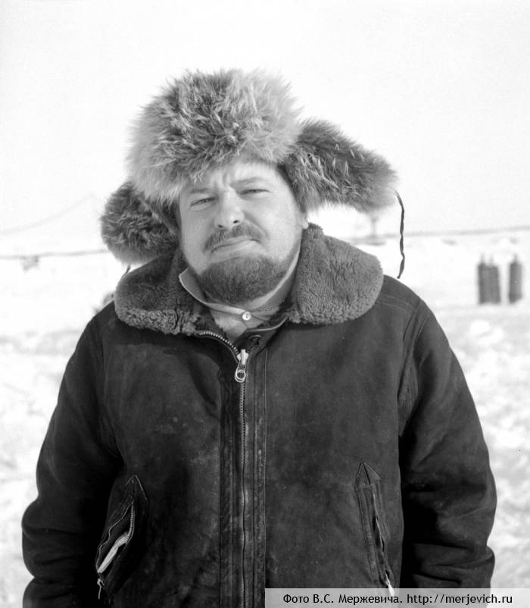
Юлиан Семёнов, отсюда: merjevich.ru
Каким насекомым на самом деле является стрекоза из басни Крылова?
В басне Крылова «Стрекоза и муравей» есть строки: «Попрыгунья стрекоза лето красное пропела». Однако известно, что стрекоза не издаёт звуков. Дело в том, что в то время слово «стрекоза» служило обобщённым названием для нескольких видов насекомых. А героем басни на самом деле является кузнечик.
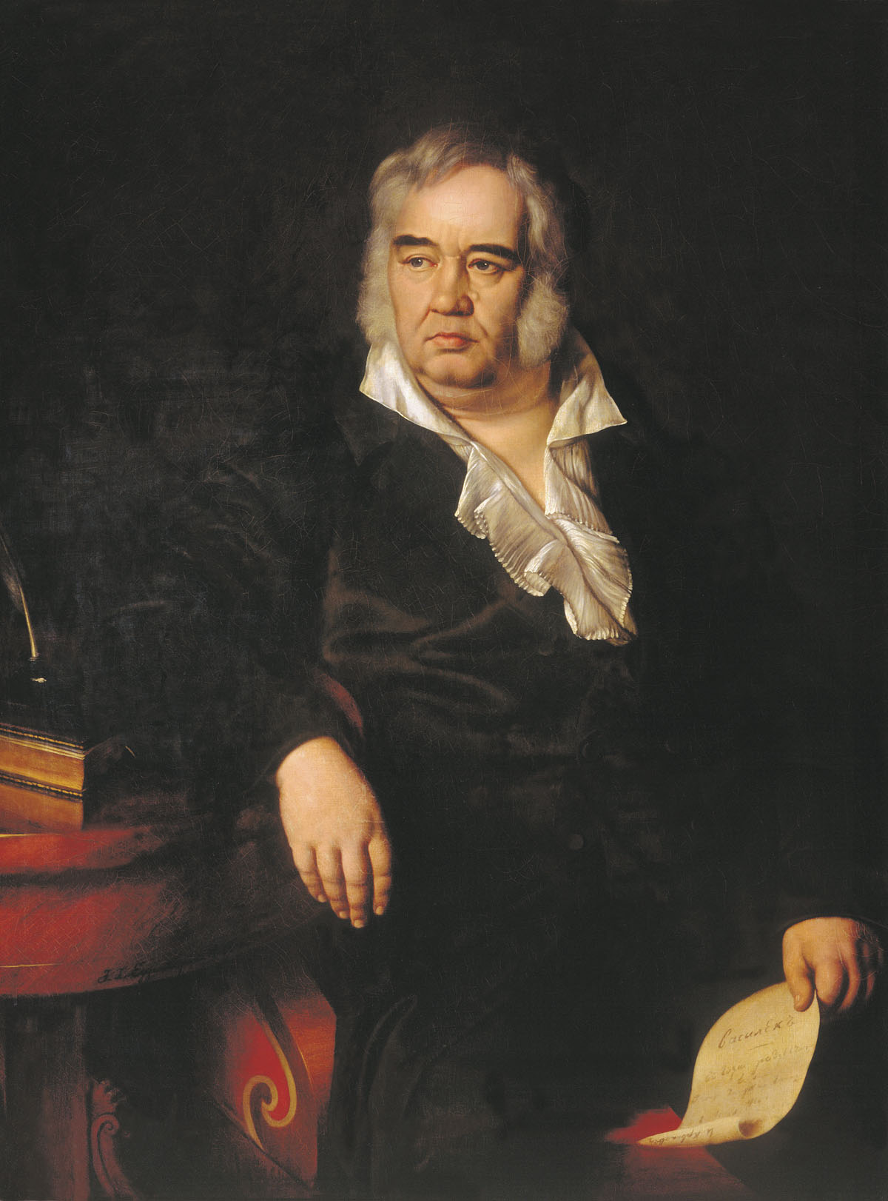
Иван Андреевич Крылов, отсюда: rudata.ru
Какие жестокие сцены убрали из народных сказок Шарль Перро и братьев Гримм?
Большинство сказок, известных нам под авторством Шарля Перро, братьев Гримм и других сказочников, возникли в народе в эпоху Средневековья, а их оригинальные сюжеты порой отличаются жестокостью и натуральностью бытовых сцен. Например, в сказке о Спящей красавице чужеземный король её не целует, а насилует. Волк съедает не только бабушку, но и полдеревни впридачу, а Красная Шапочка затем заманивает его в яму с кипящей смолой. В сказке о Золушке сёстрам всё-таки удаётся примерить башмачок, для чего одна из них отрубает себе палец, другая — пятку, но затем их разоблачают своим пением голуби.
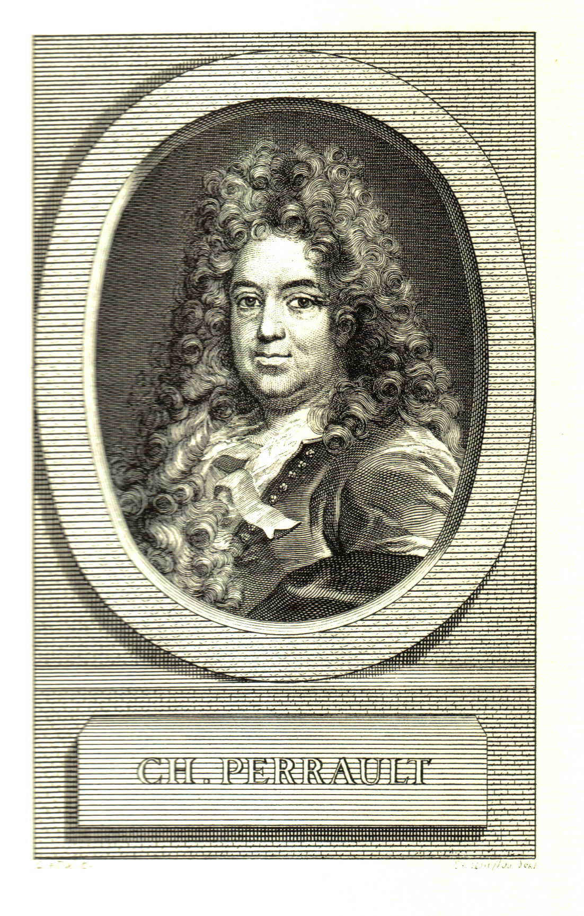
Шарль Перро, отсюда: nnm.ru
Какая тема в советской фантастике была настолько заезжена, что рассказы по ней не принимались журналами для публикации?
Тема Тунгусского метеорита была очень популярна у советских фантастов, особенно начинающих. Литературному журналу «Уральский следопыт» в 1980-е годы пришлось даже написать отдельным пунктом в требованиях к публикациям: «Не рассматриваются произведения, в которых раскрывается тайна Тунгусского метеорита».
Почему у нас сложилась традиция подписывать корешки книг снизу вверх, а у европейцев — наоборот?
В Западной Европе и Америке корешки книг подписывают сверху вниз. Эта традиция уходит корнями в те времена, когда книг было мало: если книга лежит на столе (или в небольшой стопке), читателю должно быть удобно прочесть название. А в Восточной Европе и России прижилась традиция подписывать корешки снизу вверх, потому что так удобнее читать, когда книги стоят на полке.
Откуда взялось выражение «и ежу понятно»?
Источник выражения «И ежу понятно» — стихотворение Маяковского («Ясно даже и ежу — / Этот Петя был буржуй»). Широкое распространение оно получило сначала в повести Стругацких «Страна багровых туч», а затем в советских интернатах для одарённых детей. В них набирали подростков, которым осталось учиться два года (классы А, Б, В, Г, Д) или один год (классы Е, Ж, И). Учеников одногодичного потока так и называли — «ежи». Когда они приходили в интернат, двухгодичники уже опережали их по нестандартной программе, поэтому в начале учебного года выражение «ежу понятно» было очень актуально.
Какую книгу подвергли заключению в Бастилии?
Узниками Бастилии были не только люди. Однажды в тюрьму была заключена знаменитая Французская энциклопедия, составленная Дидро и Д`Аламбером. Книгу обвиняли в том, что она наносит вред религии и общественной морали.
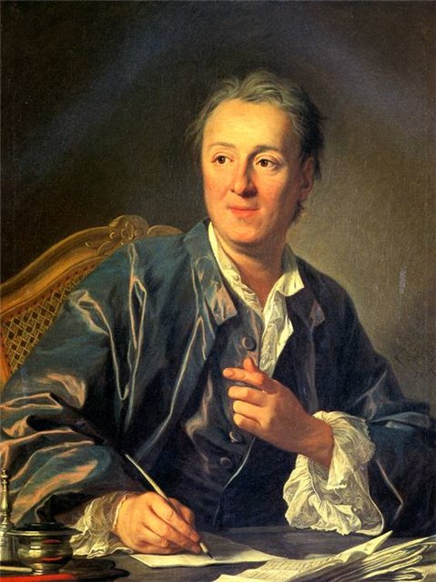
Дени Дидро, отсюда: blogs.mail.ru
Как на самом деле звучала ленинская фраза про кухарку и государство?
«Любая кухарка способна управлять государством», — такого Ленин никогда не говорил. Эту фразу ему приписали, взяв из поэмы Маяковского «Владимир Ильич Ленин». В действительности он писал так: «Мы не утописты. Мы знаем, что любой чернорабочий и любая кухарка не способны сейчас же вступить в управление государством... Мы требуем, чтобы обучение делу государственного управления велось сознательными рабочими и солдатами и чтобы начато было оно немедленно».
Кто из фантастов писал рецензии на несуществующие книги?
Польский фантаст Станислав Лем написал сборник рассказов «Абсолютная пустота». Все рассказы объединены тем, что представляют собой рецензии на несуществующие книги, которые написали вымышленные авторы.
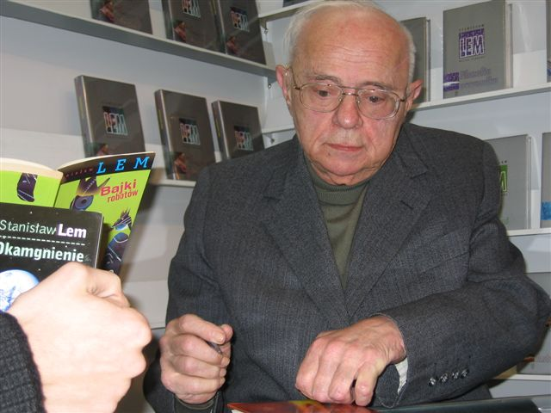
отсюда: nnm.ru
Как относился Лев Толстой к своим романам?
Лев Толстой скептически относился к своим романам, в том числе к «Войне и миру». В 1871 году он отправил Фету письмо: «Как я счастлив... что писать дребедени многословной вроде „Войны“ я больше никогда не стану». Запись в его дневнике в 1908 году гласит: «Люди любят меня за те пустяки — „Война и мир“ и т. п., которые им кажутся очень важными».
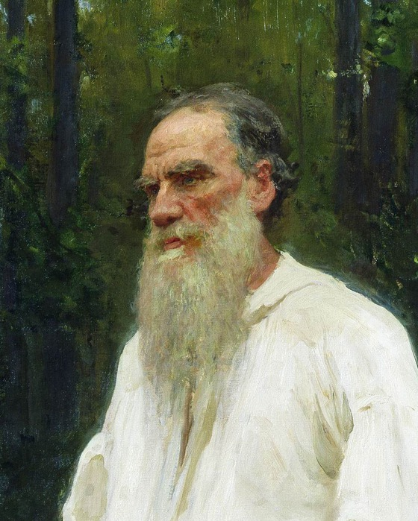
Какое значение имеет слово мир в «Войне и мире»?
В названии романа Льва Толстого «Война и мир» слово мир употреблено как антоним войне (дореволюционное «миръ»), а не в значении «окружающий мир» (дореволюционное «мiръ»). Все прижизненные издания романа выходили именно под названием «Война и миръ», и сам Толстой писал название романа по-французски как «La guerre et la paix». Однако из-за опечаток в разных изданиях в разное время, где слово написали как «мiръ», до сих пор не утихают споры об истинном значении названия романа.
Какой писатель предлагал читателям расставлять знаки препинания самостоятельно?
Американский экстравагантный писатель Тимоти Декстер написал в 1802 году книгу с очень своеобразным языком и отсутствием всякой пунктуации. В ответ на возмущения читателей во втором издании книги он добавил специальную страницу со знаками препинания, попросив читателей расставить их в тексте по своему вкусу.
Почему поэты не любили Маяковского за написание стихов лесенкой?
Когда Маяковский ввёл в употребление свою знаменитую стихотворную «лесенку», коллеги-поэты обвиняли его в жульничестве — ведь поэтам тогда платили за количество строк, и Маяковский получал в 2-3 раза больше за стихи аналогичной длины.
Какой пессимист умер от смеха?
Кубинский поэт Хулиан дель Касаль, стихи которого отличались глубоким пессимизмом, умер от смеха. Он ужинал с друзьями, один из которых рассказал анекдот. У поэта начался приступ неконтролируемого смеха, что вызвало расслоение аорты, кровотечение и скоропостижную смерть.
Как назвали город, где Анна Каренина бросилась под поезд?
В романе Льва Толстого Анна Каренина бросилась под поезд на подмосковной станции Обираловка. В советское время этот посёлок стал городом и был переименован в Железнодорожный.
Где радиоспектакль приняли за реальное вторжение марсиан?
30 октября 1938 года в штате Нью-Джерси транслировалась радиопостановка по роману Герберта Уэллса «Война миров» в виде пародии на радиорепортаж с места событий. Из шести миллионов человек, слушавших трансляцию, один миллион поверил в реальность происходящего. Возникла массовая паника, десятки тысяч людей бросали свои дома (особенно после призыва якобы президента Рузвельта сохранять спокойствие), дороги были забиты беженцами. Телефонные линии были парализованы: тысячи людей сообщали о якобы увиденных кораблях марсиан. Впоследствии властям потребовалось шесть недель на то, чтобы убедить население в том, что нападения не происходило.
Какова настоящая фамилия Корнея Чуковского?
Корнея Чуковского на самом деле звали Николай Васильевич Корнейчуков.
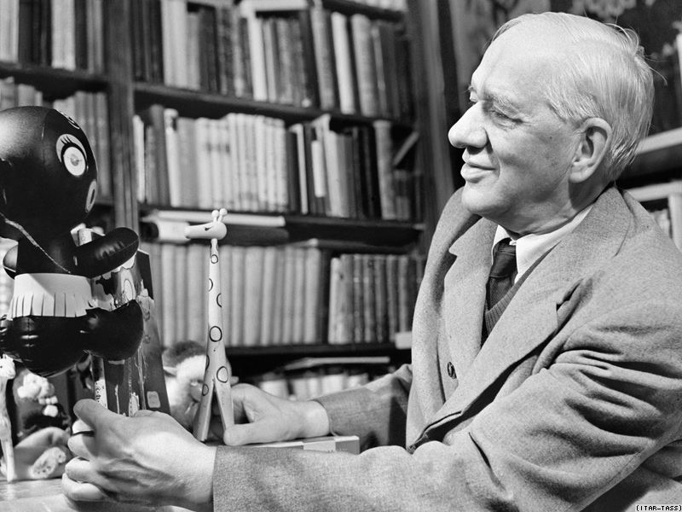
отсюда: nnm.ru
Кто сохранил для всего мира произведения Кафки?
Франц Кафка опубликовал при жизни только несколько рассказов. Будучи тяжело больным, он попросил своего друга Макса Брода сжечь после смерти все его работы, включая несколько неоконченных романов. Брод эту просьбу не выполнил, но наоборот, обеспечил публикацию произведений, принесших Кафке всемирную славу.
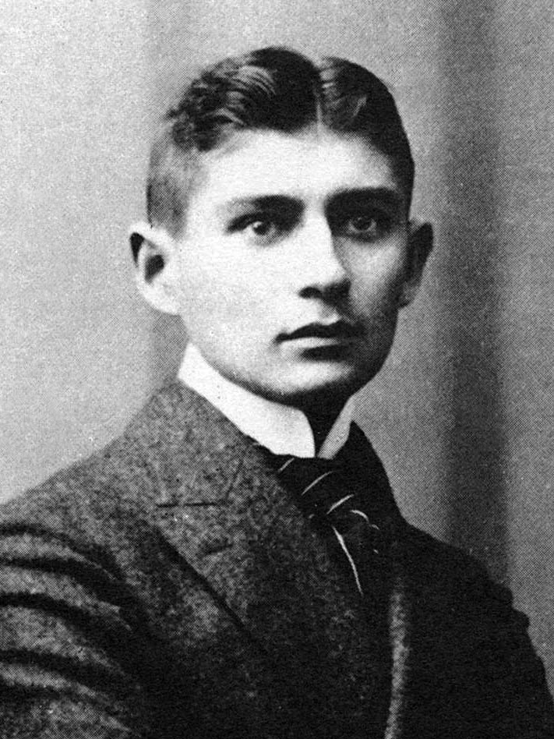
Франц Кафка, отсюда: germanstudiesblog.wordpress.com
Сколько времени провёл Робинзон Крузо в России?
Роман о приключениях Робинзона Крузо имеет продолжение, в котором герой терпит кораблекрушение у берегов Юго-Восточной Азии и вынужден добираться в Европу через всю Россию. В частности, он в течение 8 месяцев пережидает зиму в Тобольске.
Когда появился пролог «У лукоморья дуб зелёный...»?
Пролог «У лукоморья дуб зелёный...» поэмы «Руслан и Людмила» Пушкин написал для её второго издания, выпущенного через 8 лет после первой публикации.
Какую книжку писатель попросил продавать точно по цене бутылки водки?
При выходе поэмы «Москва — Петушки» отдельной книжкой по просьбе автора Венедикта Ерофеева на неё была установлена цена 3 рубля 62 копейки. Именно столько стоила бутылка водки во время написания поэмы.
Как Андрей Битов узнал о новом слове в своём творчестве?
По признанию Андрея Битова, впервые он узнал о дзен-буддизме в тридцатилетнем возрасте, ознакомившись с диссертацией одного английского литературоведа под названием «Дзен-буддизм в раннем творчестве Андрея Битова».
Какая алкогольная поэма была опубликована в журнале «Трезвость и культура»?
Первая официальная публикация поэмы Венедикта Ерофеева «Москва — Петушки» в СССР состоялась в журнале «Трезвость и культура».
Кто придумал имя Светлана?
Имя Светлана не является исконно славянским. Оно было придумано и впервые использовано поэтом Востоковым в романсе «Светлана и Мстислав», а широкую популярность получило после выхода в свет баллады Жуковского «Светлана» в 1813 году.
Кто предсказал гибель Титаника в литературном произведении?
За 14 лет до гибели «Титаника» Морган Робертсон опубликовал рассказ, ставший её предсказанием. В рассказе корабль «Титан», сильно походивший по размерам на «Титаник», также столкнулся с айсбергом апрельской ночью, и большая часть пассажиров погибла.
Почему Винни-Пух был так назван?
Винни-Пух получил первую часть своего имени от одной из реальных игрушек Кристофера Робина, сына писателя Милна. Игрушка же была названа в честь медведицы лондонского зоопарка по имени Виннипег, которая попала туда из Канады. Вторая часть — Пух — была позаимствована от имени лебедя знакомых семьи Милнов.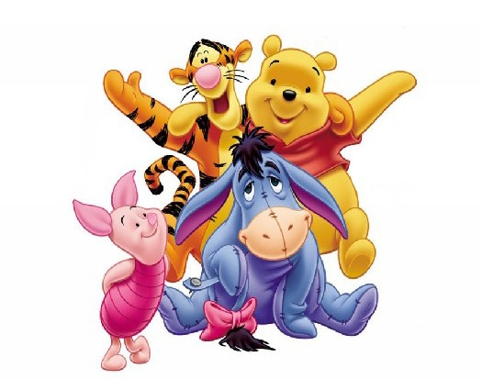
Откуда взялось выражение «дело пахнет керосином»?
В фельетоне Кольцова 1924 года рассказывалось о крупной афере, раскрытой при передаче концессии на эксплуатацию нефти в Калифорнии. В афере были замешаны самые высокопоставленные чиновники США. Здесь же было впервые употреблено выражение «дело пахнет керосином».
Откуда взялось выражение «вернёмся к нашим баранам»?
В средневековой французской комедии богатый суконщик подаёт в суд на пастуха, стянувшего у него овец. Во время заседания суконщик забывает о пастухе и осыпает упрёками его адвоката, который не уплатил ему за шесть локтей сукна. Судья прерывает речь словами: «Вернёмся к нашим баранам», ставшими крылатыми.
Какой писатель написал рассказ о религиозном подвиге на основе истории о походе за водкой?
В повести Лескова старовер проходит с одного берега реки на другой по цепям недостроенного моста во время бурного ледохода, чтобы вернуть из монастыря конфискованную у старообрядцев икону. По утверждению автора, сюжет основан на реальных событиях, только там фигурирует каменщик, а ходил он не за иконой, а за более дешёвой водкой.
Кто ценил книги больше, чем людей?
В 267 году готы разорили Афины и убили многих жителей, но не стали сжигать книги.
Как отреагировал Бернард Шоу на вручение Нобелевской премии?
В 1925 году Нобелевскую премию по литературе присудили Бернарду Шоу, который назвал это событие «знаком благодарности за то облегчение, которое он доставил миру, ничего не напечатав в текущем году».
Какая порнографическая сцена есть в «Горе от ума»?
В 19 веке актрисы отказывались играть Софью в «Горе от ума» со словами: «Я порядочная женщина и в порнографических сценах не играю!». Такой сценой они считали ночную беседу с Молчалиным, который ещё не был мужем героини.
Источник: http://www.liveinternet.ru/community/2332998/post164019795/
Иллюстративный материал взят из сети, ссылки указаны

